全国青少年电子制作锦标赛
竞赛规则
第一部分电路创新制作
一、项目描述
（一）项目1（电路创新设计）：用“百拼电子世界”在规定时间内，根据题意，正确、快速地完成四个现场指定电路的设计、改造及创新，并正确演示电路的功能。
（二）项目2（现场电子制作）：用“百拼电子世界”和当年的焊接套件在规定时间内，正确、快速地完成现场指定两个焊接套件的制作，并按图纸资料要求，正确演示电路的功能。
二、比赛办法
（一）竞赛时，选手应在指定的时间里完成作品，由裁判员记录完成时间（计时精确到秒）。选手操作相关电路，使其稳定地演示作品的效果，由裁判员判断结果正确或错误；
（二）使用器材必须为未经处理的指定器材，且包装完整、附件齐全，元器件及导线数量与器材清单一致，违者不得参加该项目竞赛；
（三）严禁将通讯工具带入赛场，违者取消该选手所属队伍该项目全部竞赛成绩；
（四）不服裁判的判决，且不按申诉程序提出申诉，并影响竞赛进行者，取消该选手所属队伍该项目全部竞赛成绩。
（五）项目1每题8分钟，项目2每题10分钟。
三、判断“电路创新设计”正确与错误的规定
凡不能按题意演示稳定的效果或虽能演示效果但属下列条款之一者，均判为“错”：
（一）拼装不平整、层次混乱、导线条或元器件在相邻层交叉,用软导线除外；
（二）不会演示功能，无底板拼装；连接点或导线条超出底板；
（三）元器件极性错误或违背电子技术基本原理；
（四）使用无关元器件、不合理元器件、非指定元器件；
（五）未用子母扣连接或子母扣连接不牢固或电路工作不稳定；
（六）完成实验后未将开关切断；未完全遮盖完成电路；合上开关尚需作调整或调试后才能演示电路功能（需要调节才能演示电路功能的除外）；
（七）在规定时间内不能完成电路的拼装或焊接；
（八）试题发放后，未按指令擅自看题、操作；（九）报告制作完成或计时时间结束后，再次触动、更改或增减零部件、元器件、调试电路；
（十）给予或接受别人帮助者；
（十一）违反锦标赛其它有关规定者。
四、判断“现场电子制作”正确与错误的规定
凡不能按题意演示稳定的效果或虽能演示效果但属下列条款之一者，均判为“错”：
（一）在规定时间内不能完成电路制作；
（二）不能持续、正常演示电路功能或违背电子技术基本原理；
（三）不按赛题中图纸资料所规定的事项完成的电子制作，未使用题目规定的套材；
（四）印刷电路板出现虚焊、搭焊，在合理摇动电路板或单个元器件时电路功能演示受到严重影响；
（五）元器件、印刷电路板引出导线和搭桥导线没有从无铜箔面插入线孔焊接；未剪去印刷电路板上过长（引脚剪去后仍能碰到邻近的焊盘）的元器件引脚；
（六）报告制作完成后，再次触动、调试电路；
（七）给予或接受别人的帮助；
（八）用现场制作的电路板配合“百拼电子世界”来演示电路的功能时违反了本规则关于“判断‘电路创新设计’正确与错误的规定”的规定；
（九）违反锦标赛其他有关规定者。
五、名次评定
（一）个人
电路创新制作竞赛共6题，答题正确数多者列前，答题正确数相同，总用时少者列前，如相同，名次并列。只参加单项竞赛者不计名次。
（二）团体
团体名次按各组别成绩最好的男、女各3人正确答题数之和排列，总正确答题数多者列前，如相同，总时间少者列前，如仍相同，名次并列。

第二部分 模拟机器人
一、项目描述
选手现场制作具有定时行走功能的模拟机器人，在规定的场地内进行行走比赛。
二、比赛办法
（一）竞赛时选手自带未经处理、制作过的指定套材，与竞赛无关的成品及半成品不得带入，违者不得参加该项目竞赛。
（二）在指定赛场、按时独立完成制作和调试任务。
1、现场制作：40分钟。
2、统一调试：10分钟。
（三）模拟机器人制作判定合格的选手，以其完成制作的时间作为制作成绩（精确到秒）。
（四）各参赛选手的赛场和序号由电脑随机产生，赛前公告。
（五）模拟机器人由3节五号电池供电，电池自备。
（六）行走赛进行两轮，必须使用现场制作的模拟机器人参加行走赛。
（七）制作赛判为不合格的，不得参加行走赛，须立即离开比赛场地；制作赛合格的选手在统一调试前不允许再碰触模拟机器人，违者取消该项目竞赛资格。
（八）竞赛期间选手自带焊接和制作工具（包括烙铁架），现场不提供工具、零配件和耗材，选手之间不得相互借用和调剂，违者取消该项目竞赛资格。
（九）禁止使用自动、半自动工具（如电动、半自动螺丝刀、电钻等），违者取消该项目竞赛资格。
（十）制作使用的“模板”（即形同模拟机器人，用于示意、辅助制作的器具）不得使用，违者取消该项目竞赛资格。
（十一）样机和加工过的器材不得带入赛场，否则取消该项目竞赛资格。
（十二）在规定时间内将制作合格的模拟机器人进行定时调试后，模拟机器人按序摆放在指定位置。由裁判安排顺序，在指定跑道内行走，模拟机器人停止行走这一时刻所在区域分值为该选手的一次的成绩，每位运动员的模拟机器人按序在指定跑道上连续行走两次，裁判员记录行走时间（精确到秒）和分值。
（十三）行走停止时，模拟机器人机械脚若在两个区域界线上（脚与地面接触处），以分值较少的区域分为本轮行走分。
（十四）不服裁判的判决，且不按申诉程序提出申诉，并影响竞赛进行者，取消该选手所属队伍该项目全部竞赛成绩。
（十五）严禁将通讯工具带入赛场，违者取消该选手所属队该项目全部竞赛成绩。
三、判断“模拟机器人制作”正确与错误的规定
凡不能演示稳定的效果或虽能演示效果但属下列条款之一者，均判为“错”：
（一）更换了已标记零部件（如经裁判做上记号的印刷电路板、机械部件等）；
（二）导线焊接和安装工艺参照“判断‘现场电子制作’正确与错误的规定”要求；
（三）增减零部件、元器件或变动电子线路，未调节到30秒钟以内的定时功能，或指示灯不能正常工作；
（四）安装不符合器材图纸资料要求（电动机变速箱位置仅供参考）、少装螺丝及部件（垫片不做要求）；
（五）运动员当场不能演示模拟机器人的定时行走功能；
（六）报告制作完成后，再次触动、调试电路。
四、判罚“模拟机器人行走”成绩的规定
（一）更换已标记零部件（如经裁判做上记号的印刷电路板、机械部件等），取消模拟机器人行走资格；
（二）模拟机器人行走起始区长（净）20厘米，允许在区域内任何一处起步，但不得踩到或超越起始线，违反者本轮行走无成绩；
（三）行走过程中，脚踩边线或底线，本轮行走无成绩；
（四）模拟机器人在行走过程中跌倒或任何零部件脱落，本轮行走无成绩；
（五）行走过程中模拟机器人跌倒、指示灯未能正常工作，本轮行走无成绩；
（六）给予或接受别人帮助者，本轮行走无成绩；
（七）自裁判发令开始，模拟机器人离手触地后，对模拟机器人提供任何帮助者，本轮行走无成绩；
（八）两轮行走之间可以对模拟机器人进行10秒以内的微调，但不能使用场地，违者取消第二次行走资格；
（九）行走时间超过2分钟者，本轮行走无成绩。
（十）模拟机器人停止时在黄色“炸弹区”内或脚踩黄线，本轮行走无成绩。
五、 竞赛场地规定
（一）行走场地，要求区域内平整、无障碍物和无明显坡度。
（二）指定跑道示意图
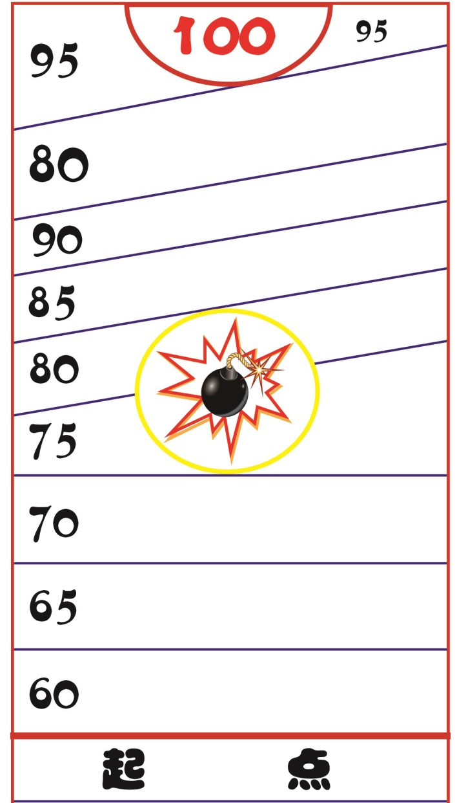
（三）跑道长198厘米、宽100厘米 ，区域间隔见示意图，区域间隔线宽0.5厘米。
六、名次评定
（一）个人
1、行走成绩以两轮成绩中分数高者列前，如最高分相同，以另一轮成绩高者列前，如仍相同，以行走成绩最好轮次用时最短者列前；如还相同，名次并列。
2、以个人各单项名次之和排列名次(缺一单项成绩者不计名次)，名次之和小者列前，如相同，行走分数高者名次列前；如仍相同，制作时间少者名次列前；如还相同，名次并列。
（二）团体
团体名次按各组别成绩最好的男、女各3人行走分数之和排列，行走总分数高者名次列前；如仍相同，制作总时间少者名次列前；如还相同，名次并列。

第三部分 智能寻轨器
一、项目描述
选手现场制作具有寻迹行驶功能的智能寻轨器，在规定的场地内进行行驶比赛。
二、 比赛办法
（一）竞赛时选手自带未经处理、制作过的指定套材，与竞赛无关的成品及半成品不得带入，违者不得参加该项目竞赛。
（二）在指定赛场、按时独立完成制作和调试任务。
1、现场制作：40分钟。
2、统一调试：10分钟。
（三）智能寻轨器制作判定合格的选手，以其完成制作的时间作为制作成绩（精确到秒）。
（四）各参赛选手的赛场和序号由电脑随机产生，赛前公告。
（五）智能寻轨器由3节五号电池供电，电池自备。
（六）行驶赛进行两轮，必须使用现场制作的智能寻轨器参加行驶赛。
（七）制作赛被判为不合格的，不得参加行驶赛，须立即离开比赛场地；制作赛合格的选手在统一调试前不允许再碰触智能寻轨器，违者取消该项目竞赛资格。
（八）竞赛期间选手自带焊接和制作工具（包括烙铁架），现场不提供工具、零配件和耗材，选手之间不得相互借用和调剂，违者取消该项目竞赛资格。
（九）禁止使用自动、半自动工具（如电动、半自动螺丝刀、电钻等），违者取消该项目竞赛资格。
（十）制作使用的“模板”（即形同智能寻轨器，用于示意、辅助制作的器具）不得使用，违者取消该项目竞赛资格。
（十一）样机和加工过的器材不得带入赛场，否则取消该项目竞赛资格。
（十二）在规定时间内将制作合格的智能寻轨器进行调试后，智能寻轨器按序摆放在指定位置。由裁判安排顺序，在指定跑道内行驶，智能寻轨器停止行驶这一时刻，尾轮所在区域分值为该选手的一次的成绩，每位运动员的智能寻轨器按序在指定跑道上连续行驶两次，裁判员记录行驶时间（精确到秒）和分值。
（十三）行驶停止时，智能寻轨器尾轮若在两个区域界线上，以分值较少的区域分为本轮行驶分。
（十四）不服裁判的判决，且不按申诉程序提出申诉，并影响竞赛进行者，取消该选手所属队伍该项目全部竞赛成绩。
（十五）严禁将通讯工具带入赛场，违者取消该选手所属队该项目全部竞赛成绩。
三、判断“智能寻轨器制作”正确与错误的规定
凡不能演示稳定的效果或虽能演示效果但属下列条款之一者，均判为“错”：
（一）更换了已标记零部件（如经裁判做上记号的印刷电路板、机械部件等）；
（二）导线焊接和安装工艺与“判断‘现场电子制作’正确与错误的规定”要求相同（3只发光二极管除外）；
（三）增减零部件、元器件或变动电子线路，未调节到具有左侧传感器控制左侧车轮，右侧传感器控制右侧轮，不能实现黑色停、白色正转的功能，或指示灯不能正常工作；
（四）安装不符合器材图纸资料要求、少装螺丝及部件（垫片和橡皮筋不做要求）；
（五）智能寻轨器尾轮未安装两个螺母或两个螺母不在车体下方；
（六）运动员不能当场演示智能寻轨器的黑色停、白色正转行驶功能；
（七）报告制作完成后，再次触动、调试电路。
四、判罚“智能寻轨器行驶”成绩的规定
（一）更换已标记零部件（如经裁判做上记号的印刷电路板、机械部件等），取消智能寻轨器行驶资格；
（二）智能寻轨器行驶，允许尾轮在起始线后任何一处起步，但尾轮不得压到或超越起始线，违反者本轮行走无成绩；
（三）智能寻轨器到达终点前的行驶路线必须从低分依次进入高分，未能依次行驶和尾轮驶出跑道的，按正常行驶最后通过分值计算；
（四）行驶经过满分区但未能停在减分区而继续行驶的，按80分计算；
（五）智能寻轨器行驶过程中任何零部件（包括皮筋）脱落，本轮行驶无成绩；
（六）行驶中或停车后指示灯未正常工作，本轮行驶无成绩；
（七）给予或接受别人帮助者，本轮行驶无成绩；
（八）自裁判发令开始，智能寻轨器离手后，对智能寻轨器提供任何帮助者，本轮行驶无成绩；
（九）两轮行驶之间可以对智能寻轨器进行10秒以内的微调，但不能使用场地，违者取消第二次行走资格；
（十）行走时间超过3分钟者，本轮行驶无成绩。
五、 场地规定
（一）场地要求基本平整、无障碍物和无明显坡度；
（二）跑道要求
跑道上黑色轨迹净宽1.5—2.0cm ，4条停车黑线宽度分别约为：1.2CM，1.8CM，2.5CM，5CM
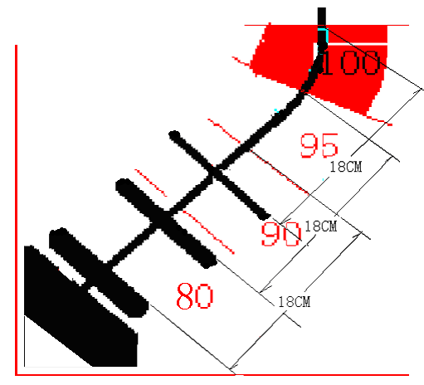
此跑道供参考
六、名次评定
（一）个人
1、行走成绩以两轮成绩中分数高者列前，如相同，以另一轮成绩高者列前，如仍相同，以行走成绩最好轮次用时最短者列前；如还相同，名次并列
2、以个人各单项名次之和排列名次(缺一单项成绩者不计名次)，名次之和小者列前，如相同，行走分数高者名次列前；如仍相同，制作时间少者名次列前；如还相同，名次并列。
（二）团体
团体名次按各组别成绩最好的男、女各3人行驶分数之和排列，行驶总分数高者名次列前；如仍相同，制作总时间少者名次列前；如还相同，名次并列。

第四部分 遥控编码探雷器
一、项目描述
选手现场制作具有模拟探雷功能的遥控编码探雷器，在规定的布雷场地内进行遥控模拟探雷比赛。
二、比赛办法
（一）竞赛时选手自带未经处理、制作过的指定套材，与竞赛无关的成品及半成品不得带入，违者不得参加该项目竞赛。
（二）在指定赛场、按时独立完成制作、编码和调试。
1、现场制作、编码、非场地调试时间： 40分钟。
2、探雷时间：3分钟。
（三）遥控编码探雷器制作判定合格的选手，以其完成制作的时间作为制作成绩（精确到秒）。
（四）各参赛选手的赛场和序号由电脑随机产生，赛前公告。
（五）遥控编码探雷器及遥控器各由3节五号电池供电，电池自备。
（六）必须使用现场制作的遥控编码探雷器参加模拟探雷赛，违者取消该项目竞赛资格，模拟探雷赛只进行一轮。
（七）制作赛被判为不合格的，不得参加模拟探雷赛，须立即离开比赛场地；制作赛合格的选手未经裁判通知进行模拟探雷前不允许再碰触遥控编码探雷器，违者取消该项目竞赛资格。
（八）电脑随机产生的地址码，每名选手地址码唯一，不得采用非现场发放的地址码。违者取消该项目竞赛资格。
（九）竞赛期间选手自带焊接和制作工具（包括烙铁架），现场不提供工具、零配件和耗材，选手之间也不得相互借用和调剂，违者取消该项目竞赛资格。
（十）禁止使用自动、半自动工具（如电动、半自动螺丝刀、电钻等），违者取消该项目竞赛资格。
（十一）制作使用的“模板”（即形同遥控编码探雷器，用于示意、辅助制作的器具）不得使用，违者取消该项目竞赛资格。
（十二）样机和加工过的器材不得带入赛场，否则取消该项目竞赛资格。
（十三）在规定时间内将制作合格的遥控编码探雷器按序摆放在指定位置。由裁判安排顺序，在指定场地内模拟探雷赛，运动员可在场地外任选起点，每位选手模拟探雷时间为3分钟（包括探雷、填写报告单、签名及上交报告单的时间），运动员将已签名的报告单交给裁判员后，记录探雷完成时间（精确到秒）。
（十四）不服裁判的判决，且不按申诉程序提出申诉，并影响竞赛进行者，取消该选手所属队伍该项目全部竞赛成绩。
（十五）严禁将通讯工具带入赛场，违者取消该选手所属队该项目全部竞赛成绩。
三、判断“遥控编码探雷器制作”正确与错误的规定
凡不能演示稳定的效果或虽能演示效果但属下列条款之一者，均判为“错”：
（一）更换了已标记零部件（如经裁判做上记号的印刷电路板、机械部件等）；
（二）导线焊接和安装工艺与“判断‘现场电子制作’正确与错误的规定”要求相同；
（三）增减零部件、元器件或变动电子线路，近距离发射/接收工作不正常，前进、后退、左右转功能不能实现，或指示灯不能正常工作；
（四）模拟探雷传感器不能正常工作；
（五）地址编码错误；
（六）增大发射器的发射功率；安装干扰他人遥控的器材；
（七）安装不符合器材图纸资料要求、少装螺丝及部件（垫片和橡皮筋不做要求）；
（八）遥控编码探雷器尾轮未安装两个螺母或两个螺母不在车体下方；
（九）运动员当场不能演示遥控编码探雷器的前、后、左、右遥控功能和模拟探雷功能；
（十）报告制作完成后，再次触动、调试电路。
四、判罚“遥控编码探雷器模拟探雷”成绩的规定
（一）更换已标记零部件（如经裁判做上记号的印刷电路板、机械部件等），取消遥控编码探雷器模拟探雷资格；
（二）遥控编码探雷器模拟探雷，允许遥控编码探雷器在场地边线外任何一处起步，但遥控编码探雷器不得压到或超越场地外边缘，违反者模拟探雷无成绩；
（三）（三）遥控编码探雷器模拟探雷过程中任何零部件脱落，模拟探雷无成绩；
（四）模拟探雷过程中发射器与遥控编码探雷器之间的距离不作规定，但在模拟探雷过程中运动员不得直接或间接接触遥控编码探雷器及场地，违反者模拟探雷无成绩；
（五）遥控编码探雷器模拟探雷过程中指示灯未能正常工作，模拟探雷无成绩；
（六）给予或接受别人帮助者，模拟探雷无成绩；
（七）模拟探雷赛，探出正确的雷每个雷记1分，错误的每个雷扣1分（例如5个雷正确，1个雷错误，记4分）直至扣到0分。
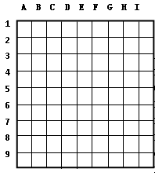
五、探雷场地的规定
（一）场地要求基本平整、无障碍物和无明显坡度；
（二）整个场地为正方形，用明显的线条划分成等距离的9X9的81个小方格，边线外标有A、B、C、…和1、2、3…，以便对小方格命名（如图）；小方格定为16X16厘米。粗线条划分的9个小方格为1组,共有9组.
A B C D E F G HI
1
2
3
4
5
6
7
8
9

1
2
3
4
5
6
7
8
9

A B C D E F G H I
A B C D E F G HI
1
2
3
4
5
6
7
8
9

1
2
3
4
5
6
7
8
9

A B C D E F G H I
（三）模拟地雷9片20X2mm的强力磁钢，还有72片无磁性物，作为空白，这81片的外形无区别。
（四）布雷规律：
1、每一小格可布空白、或一颗地雷，大致放在小方格的中间。
2、每一行（或每一列）只能布一颗地雷，其余的布空白。
3、每1组的9个小方格中只能布一颗地雷，其余的布空白。
（五）为防止相互干扰，两个布雷场地的边线应在4米以上。
六、名次评定
（一）个人
以个人各单项名次之和排列名次(缺一单项成绩者不计名次)，名次之和小者列前，如相同，模拟探雷分数高者名次列前；如仍相同，制作时间少者名次列前；如还相同，名次并列。
（二）团体
团体名次按各组别成绩最好的男、女各3人模拟探雷分数之和排列，模拟探雷总分数高者名次列前；如仍相同，制作总时间少者名次列前；如还相同，名次并列。

第五部分 太空探测器
一、项目描述
选手现场制作具有定时行走、返回功能的太空探测器，在规定的场地内进行太空探测赛。
二、比赛办法
（一）竞赛时选手自带未经处理、制作过的指定套材，与竞赛无关的成品及半成品不得带入，违者不得参加该项目竞赛。
（二）在指定赛场、按时独立完成制作和调试任务。
1、现场制作：40分钟。
2、统一调试：10分钟。
（三）太空探测器制作判定合格的选手，以其完成制作的时间作为制作成绩（精确到秒）。
（四）各参赛选手的赛场和序号由电脑随机产生，赛前公告。
（五）太空探测器由3节五号电池供电，电池自备。
（六）探测赛进行两轮，必须使用现场制作的太空探测器参加探测赛。
（七）制作赛被判不合格的，不得参加探测赛，须立即离开比赛场地；制作合格的选手在统一调试前不允许再碰触太空探测器，违者取消该项目竞赛资格。
（八）竞赛期间选手自带焊接和制作工具（包括烙铁架），现场不提供工具、零配件和耗材，选手之间不得相互借用和调剂，违者取消该项目竞赛资格。
（九）禁止使用自动、半自动工具（如电动、半自动螺丝刀、电钻等），违者取消该项目竞赛资格。
（十）制作使用的“模板”（即形同太空探测器，用于示意、辅助制作的器具）不得使用，违者取消该项目竞赛资格。
（十一）样机和加工过的器材不得带入赛场，否则取消该项目竞赛资格。
（十二）在规定时间内将制作合格的太空探测器进行定时调试后，太空探测器按序摆放在指定位置。由裁判安排顺序，在指定场地内探测，当太空探测器到达折返区域时获得相应分值并开始折返运动，通过不同分值起始区域，两个分值相加为选手该轮的成绩，每位运动员的太空探测器按序在指定跑道上连续探测两次，裁判员记录行驶时间（精确到秒）和分值。
（十三）探测、折返过程中，太空探测器机械脚若在两个区域界线上，以分值较少的区域分为本轮行驶分。
（十四）不服裁判的判决，且不按申诉程序提出申诉，并影响竞赛进行者，取消该选手所属队伍该项目全部竞赛成绩。
（十五）严禁将通讯工具带入赛场，违者取消该选手所属队该项目全部竞赛成绩。
三、 判断“太空探测器制作”正确与错误的规定
凡不能演示稳定的效果或虽能演示效果但属下列条款之一者，均判为“错”：
（一）更换了已标记零部件（如经裁判做上记号的印刷电路板、机械部件等）；
（二）导线焊接和安装工艺与“判断‘现场电子制作’正确与错误的规定”要求相同；
（三）增减零部件、元器件或变动电子线路，未调节到30秒钟以内的定时折返功能，或指示灯不能工作正常；
（四）安装不符合器材图纸资料要求、少装螺丝及零部件（垫片不做要求）；
（五）太空探测器车头车尾方向错误（车体弧形一端为车头，有开关端为车尾）；
（六）运动员当场不能演示太空探测器的定时折返功能；
（七）报告制作完成后，再次触动、调试电路。
四、判罚“太空探测器探测”成绩的规定
（一）更换已标记零部件（如经裁判做上记号的印刷电路板、机械部件等），取消太空探测器探测资格；
（二）太空探测器允许在起始区内任何一处起步，但不得踩到或超越起始线，违反者本轮探测无成绩；
（三）太空探测器在前进的过程中，任何一个机械脚踩边线或底线，或折返通过起始线(即终点线)后,首先触地的机械脚若在场地外,本轮探测无成绩；
（四）太空探测器在到达登陆区后，未能折返,本轮探测无成绩；
（五）太空探测器探测过程中任何零部件脱落，本轮探测无成绩；
（六）太空探测器探测过程中指示灯未正常工作，本轮探测无成绩；
（七）给予或接受别人帮助者，本轮探测无成绩；
（八）自裁判发令开始，太空探测器离手后，对太空探测器提供任何帮助者，本轮探测无成绩；
（九）两轮探测之间可以对太空探测器进行10秒以内的微调，但不能使用场地，违者取消第二次探测资格；
（十）探测时间超过3分钟者，本轮探测无成绩。
五、 竞赛场地规定
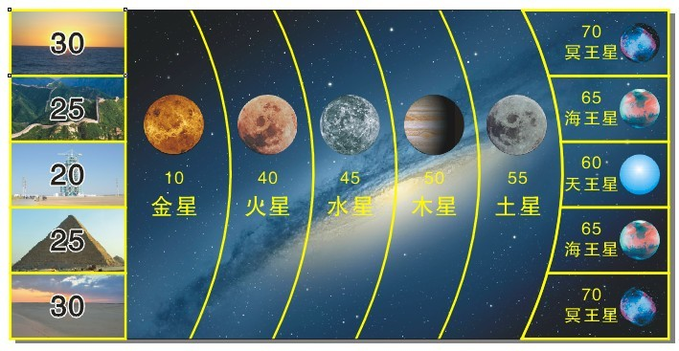
（一）探测器运动场地，要求区域内平整。
（二）探测器运动场地示意图
（三）跑道长2米、宽1米 ，起始区、着陆区、折返区分布见示意图。
六、名次评定
（一）个人
1、行走成绩以两轮成绩中分数高者列前，如相同，以另一轮成绩高者列前，如仍相同，以行走成绩最好轮次用时最短者列前；如还相同，名次并列
2、以个人各单项名次之和排列名次(缺一单项成绩者不计名次)，名次之和小者列前，如相同，行走分数高者名次列前；如仍相同，制作时间少者名次列前；如还相同，名次并列。
（二）团体
团体名次按各组别成绩最好的男、女各3人探测分数之和排列，折返总分数高者名次列前；如仍相同，制作总时间少者名次列前；如还相同，名次并列。

第六部分 寻宝机器人

一、项目描述
选手现场制作寻宝机器人，在规定的跑道上进行行走比赛。

二、 比赛方法
（一）竞赛时选手自带未经处理、制作过的指定套材，与竞赛无关的成品及半成品不得带入，违者不得参加该项目竞赛。
（二）在指定赛场、按时独立完成制作和调试任务。
1、现场制作： 60分钟。
2、统一调试： 15分钟。
（三） 制作：现场制作，当场评定。参赛选手报号时刻停止计时，时间精确到秒。
（四）各参赛选手的赛场和序号由电脑随机产生，赛前公告。
（五）寻宝机器人由3节五号电池供电，电池自备。
（六）行驶赛进行两轮，必须使用现场制作的寻宝机器人参加行驶赛。
（七）制作赛被判为不合格的，不得参加行驶赛，须立即离开比赛场地；制作赛合格的选手在统一调试前不允许再碰触寻宝机器人，违者取消该项目竞赛资格。
（八）竞赛期间选手自带焊接和制作工具（包括烙铁架），现场不提供工具、零配件和耗材，选手之间不得相互借用和调剂，违者取消该项目竞赛资格。
（九）禁止使用自动、半自动工具（如电动、半自动螺丝刀、电钻等），违者取消该项目竞赛资格。
（十）制作使用的“模板”（即形同寻宝机器人，用于示意、辅助制作的器具）不得使用，违者取消该项目竞赛资格。
（十一）样机和加工过的器材不得带入赛场，否则取消该项目竞赛资格。
（十二）行走：在规定时间内将制作合格的寻宝机器人进行调试后，由裁判安排顺序，在指定跑道上行走。每人有两次行走机会，裁判员记录行驶时间（精确到秒）和分值，以两次中最好成绩作为最终成绩。
1、行走跑道具体分值详见跑道示意图。
2、选手将寻宝机器人（垂直投影）压在起跑线上，裁判发令“开始”后开始计时，在寻宝机器人垂直投影面到达每一山峰时刻记录此刻的时间和分值。
3、寻宝机器人到达终点前的行走路线必须从低分依次进入高分，未能依次行走、寻宝机器人出跑道的，按最后正常得分值计。
4、行走到达终点，但未能停住的按前一得分计算。
5、寻宝机器人行走过程中任何零部件脱落；行走中或停止后指示灯未正常工作；给予或接受别人帮助者；自裁判发令开始后对寻宝机器人提供任何帮助者；行走时间超过2分钟者；均无成绩。
6.停止时间超过5秒，以寻宝机器人垂直投影面停止区域分值记，寻宝机器人垂直投影面若在两个山峰之间，以分值较少的山峰分值为本轮行驶分。
（十三）不服裁判的判决，且不按申诉程序提出申诉，并影响竞赛进行者，取消该选手所属队伍该项目全部竞赛成绩。
（十四）严禁将通讯工具带入赛场，违者取消该选手该项目全部竞赛成绩。
三、判断“寻宝机器人制作”正确与错误的规定
凡不能演示稳定的效果或虽能演示效果但属下列条款之一者，均判为“错”：
（一）更换了已标记零部件（如经裁判做上记号的印刷电路板、机械部件等）；
（二）导线焊接和安装工艺与“判断‘现场电子制作’正确与错误的规定”要求相同；
（三）增减零部件、元器件或变动电子线路，未调节到具有合上开关双色发光管亮橙色，双轮正转，左右指示灯都不亮。白纸碰到红外传感器，双色发光管橙色不亮，绿色亮，左侧轮停，左侧指示灯亮，右侧轮继续转动，白纸第二次碰到红外传感器，右侧轮停，右侧指示灯亮，左侧轮继续转动。双轮停止时，左右指示灯都亮；
（四）安装不符合器材图纸资料要求、少装螺丝及部件（橡皮筋不做要求）；
（六）运动员不能当场演示一次左转和右转的动作，且三个指示灯不能正常工作的；
（七）报告制作完成后，再次触动、调试电路。
（八）行走过程中任何零部件脱落；行走中或停止后指示灯未正常工作；
（九）自裁判发令开始后对寻宝机器人提供任何帮助者；
（十）行走时间超过2分钟者；

四、 场地规定
（一）场地要求基本平整、无障碍物和无明显坡度；
（二）跑道示意图：
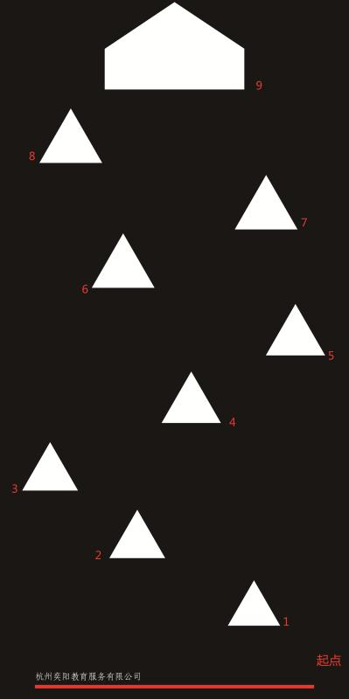

五、成绩统计方式
（一）个人
1、行走成绩以两轮成绩中分数高者列前，如相同，以另一轮成绩高者列前，如仍相同，以行走成绩最好轮次用时最短者列前；如还相同，名次并列
2、以个人各单项名次之和排列名次(缺一单项成绩者不计名次)，名次之和小者列前，如相同，行走分数高者名次列前；如仍相同，制作时间少者名次列前；如还相同，名次并列。
（二）团体
团体名次按各组别成绩最好的男、女各3人行驶分数之和排列，行驶总分数高者名次列前；如仍相同，制作总时间少者名次列前；如还相同，名次并列。

